Inventaire de la trousse d'outils d'entretien des usines PSA

Date de publication: 25 avril 2025
Ce document a été produit et traduit par Build Health International pour le projet BOXER.

Introduction

Un ensemble d'outils et d'équipement de sécurité approprié est essentiel à l'entretien et au fonctionnement d'une usine d'oxygène à adsorption modulée en pression (PSA) et du système d'administration d'oxygène. Ces outils sont nécessaires pour que les techniciens de l'hôpital et le personnel d'exploitation effectuent efficacement et en toute sécurité l'entretien quotidien requis, la maintenance périodique, le dépannage de base et les réparations prévisibles. Les outils présentés dans le tableau ci-dessous représentent un ensemble d'outils les plus souvent nécessaires pour l’entretien des usines PSA. Cette trousse d'outils a été assemblée avec plusieurs tailles et types d'outils courants, ce qui lui permet d'être utilisée pour une grande variété d’usines PSA et de systèmes d'administration d'oxygène. Cette trousse d'outils doit être utilisée exclusivement pour le système d'oxygène et doit être exempte de graisse et de saleté en tout temps.

Les deux kits d'outils doivent être utilisés exclusivement pour le système d'oxygène et doivent toujours être conservés à l'abri de la graisse et de la saleté. Les installations d'adsorption modulée sous vide (VSA) et d'adsorption modulée sous pression (VPSA) pourraient nécessiter des outils supplémentaires ou différents. La liste ci-dessous est une liste générale d'outils pour les installations PSA uniquement.

Note importante: Ce kit d'outils n'a pas été développé ou approuvé par un fournisseur spécifique. Elle est entièrement basée sur l'expérience de BHI en matière d'entretien et d'évaluation des équipements de l'usine PSA. Des outils supplémentaires peuvent être nécessaires pour effectuer des interventions spécifiques, et tous les travaux doivent être effectués conformément aux exigences du fabricant.

Légende de la disponibilité locale
Couleur | Disponibilité
 | Peu de problèmes anticipés pour l’approvisionnement auprès des fournisseurs locaux.
 | Certains problèmes peuvent être anticipés pour l’approvisionnement auprès des fournisseurs locaux. Les articles peuvent être offerts, mais ne satisfont pas aux exigences en matière de sécurité ou de taille.
 | Fortes difficultés anticipées pour l’approvisionnement auprès des fournisseurs locaux.

Trousse d'outils générale

No. | Description de l'article | Qté | Photo | Exigences / alternatives | Utilisation
1 | Jeu de clés hexagonales pliantes SAE/métrique (3 pièces) | 1 | 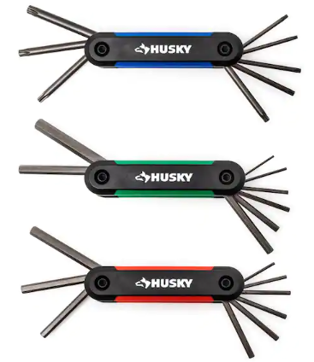 | Nécessite des tailles métriques et SAE (impériales) allant jusqu'à 10 mm/3/8 po | Sert à tourner les boulons ou les vis à l'aide de douilles hexagonales pour accéder à l'équipement de l'usine PSA pour l'entretien ou les réparations internes. Aussi appelées « clés hexagonales ».
2 | Clé ajustable de 8 po en acier forgé professionnel CR-V avec clés antidérapantes, petit outil à main en forme de croissant | 1 | 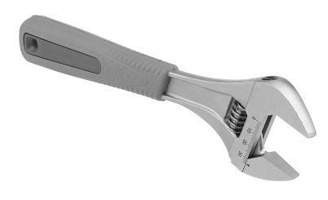 | Capacité minimale de 1 po/25 mm | Sert à tourner ou à desserrer les écrous et boulons pour accéder à l'équipement de l'usine PSA pour l'entretien ou les réparations internes.
3 | Sac à outils à glissière avec poches | 1 | 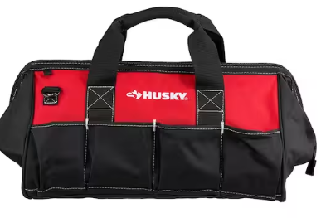 | Environ 18 po. | Sert à ranger tous les outils et à les organiser.
4 | Pince multimètre avec compteur de rotation de phase | 1 | 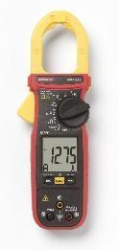 |  | Outil de diagnostic électrique important pour le dépannage de l'équipement ou la confirmation des travaux électriques terminés.
5 | Thermomètre à infrarouge avec pistolet de température laser numérique sans contact | 1 | 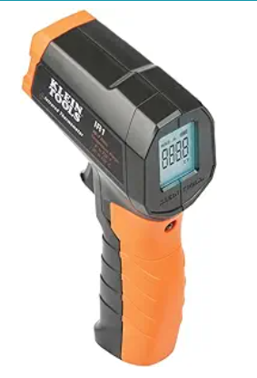 |  | Thermomètre sans contact utilisé pour le dépannage de l'équipement lors de surchauffe.  - il n'est pas nécessaire qu'il soit de qualité médicale  - Plage de température : -50 à 400 degC  - Précision de la température +/- 4 degC
No. | Description de l'article | Qté | Photo | Exigences / alternatives | Utilisation
6 | Analyseur d'oxygène numérique à ultrasons | 1 | 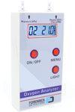 | Assurez-vous que le chargeur est compatible avec la prise de courant locale ou commandez l'adaptateur nécessaire. | Analyseur d'oxygène portatif utilisé pour les vérifications quotidiennes de la pureté de l'oxygène.  - Plage d'oxygène (O2) : 21 % - 95 % (erreur < ± 1,0 % d'O2)  - Plage d'oxygène (O2) : 96 % - 100 % (erreur < ± 3,0 % d'O2)  - Plage de débit d'O2 : 0 à 10 LPM (< ±0,2 LPM)  - Plage de pression O2 : 0 - 199 kPa ( < ± 2 kPa)  - Temps de récupération/réponse : < 30 secondes  - Température de stockage/fonctionnement : 40F - 130F  - Humidité de stockage/fonctionnement : < 95 % RH  *BHI recommande les analyseurs portatifs à ultrasons. Si un capteur à cellule galvanique est acheté, il doit être remplacé chaque année.
7 | Jeu de tournevis isolés, 1000 V (6 pièces) | 1 | 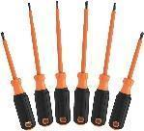 | Isolé pour une protection contre les décharges électriques. | Sert à insérer ou à retirer des vis pour accéder à l'équipement de l'usine PSA aux fins d'entretien ou des réparations internes.
8 | Clés mixtes à cliquet, SAE/métrique (10 pièces) | 1 | 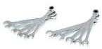 |  | Sert à serrer ou desserrer les fixations de l'équipement de l'usine PSA pour les réparations et l'entretien internes.
9 | Clé à courroie | 1 | 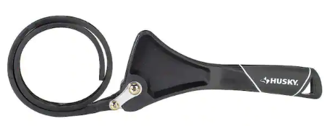 | Pour remplacer les filtres à huile. Non requis pour les usines VSA ou VPSA. | Sert à remplacer les filtres à huile de l'usine PSA sans endommager ceux-ci.
No. | Description de l'article | Qté | Photo | Exigences / alternatives | Utilisation
10 | Protection auditive de sécurité | 2 | 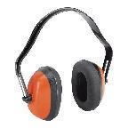 | L'accès aux bouchons d'oreilles jetables est une solution de rechange acceptable. | Équipement de protection individuelle (ÉPI) qui protège les oreilles des techniciens contre les équipements bruyants.
11 | Lunettes de sécurité avec lentilles transparentes conformes aux normes ANSI Z87,1 | 2 |  |  | ÉPI qui protège les yeux du technicien contre les débris d’équipement durant les réparations ou l’entretien.
12 | Gants de travail de sécurité, gants tricotés en nylon sans coutures avec prise en micromousse de nitrile enduite noire, idéals pour un usage général | 3 | 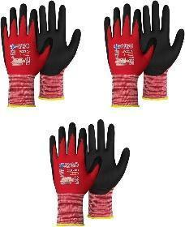 |  | ÉPI qui protège les mains des techniciens durant les réparations ou l’entretien.
13 | Jeu de douilles métriques et SAE 1/4 po et 3/8 po (34 pièces) avec cliquet | 1 | 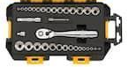 |  | Sert à serrer ou desserrer les fixations de l'équipement de l'usine PSA pour les réparations et l'entretien internes.
14 | 3/8-Inch Clé dynamometrique Drive Click (5-80 ft.-lb.) | 1 |  |  | Utilisé pour serrer les écrous et les boulons à une intensité spécifique. Cela permet d'éviter un serrage excessif ou insuffisant et de maintenir une pression uniforme.
15 | Lampe frontale de haute performance, résistante à l'eau | 1 |  |  | Utilisé pour éclairer l'intérieur d'un compresseur.
16 | Couteau de service à lame rétractable | 1 | 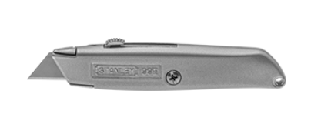 |  | Utilisé pour ouvrir les emballages de pièces détachées.
No. | Description de l'article | Qté | Photo | Exigences / alternatives | Utilisation
17 | Jeu de mini-tournevis isolés 6 pièces 1000V | 1 | 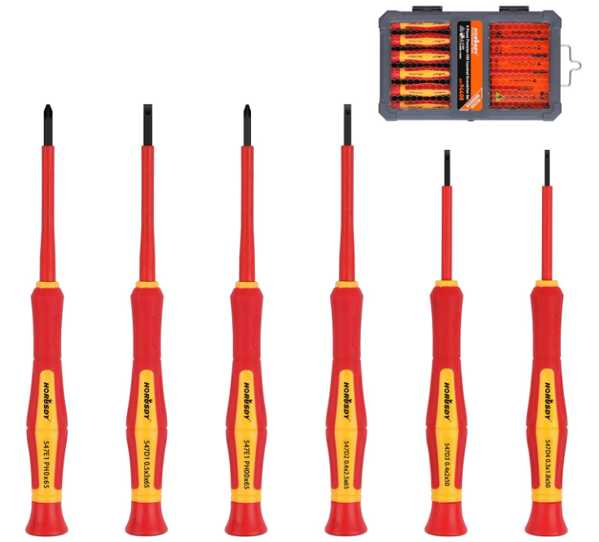 |  | Utilisée pour des petits composants électroniques
18 | Adaptateur de prise pour l'analyseur d'oxygène | 1 | 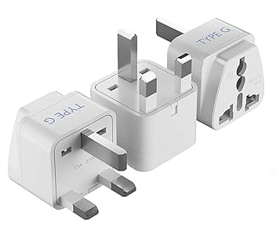 |  | Peut être nécessaire pour l'analyseur numérique d'oxygène à ultrasons. Le type d'adaptateur de prise varie selon les pays.
19 | Flacon pulvérisateur en plastique de 0.45 litres | 1 |  |  | flacon pulvérisateur vide.

